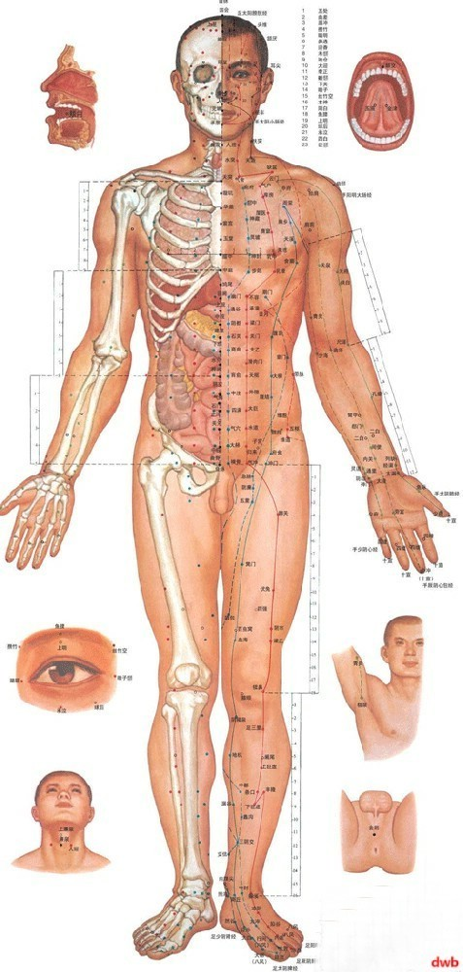
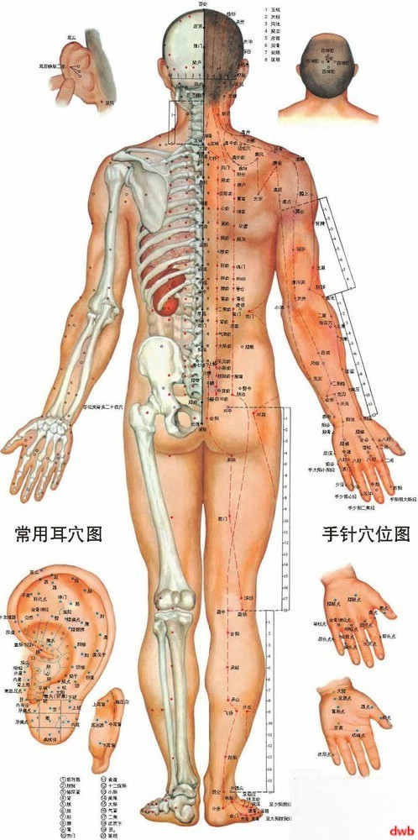
督脉及其别络
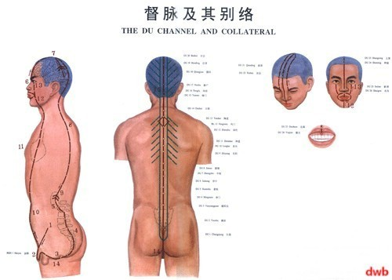
人体经络穴位图侧面-男性
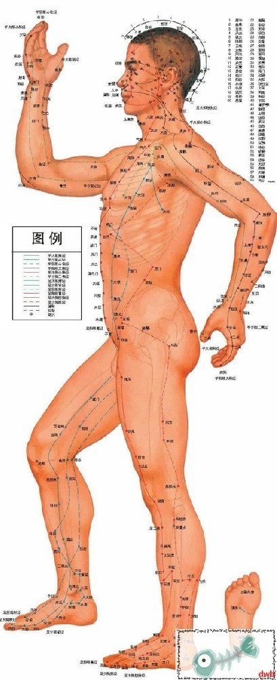
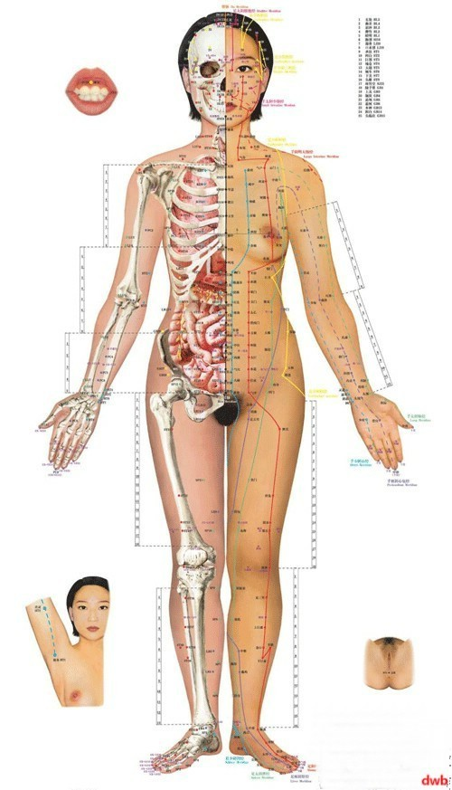 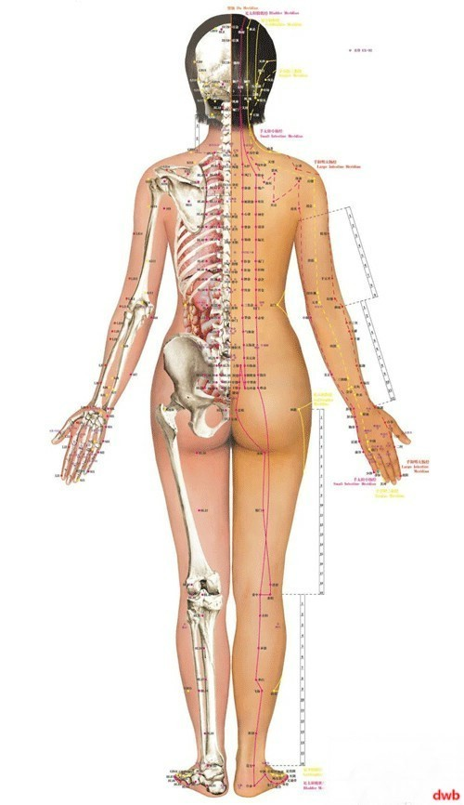
人体经络穴位图侧面-女性
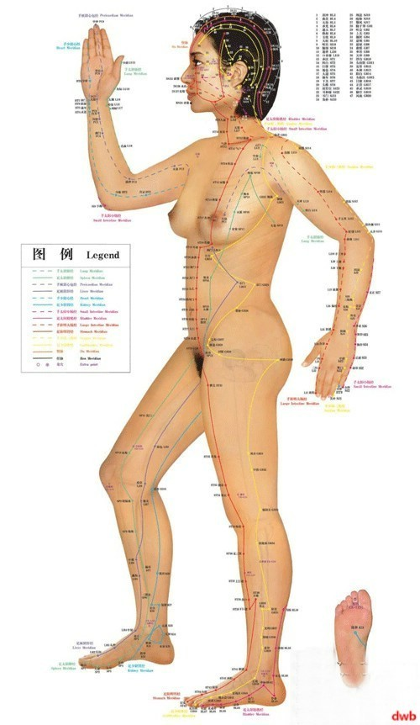
人体胸部腹部穴位图
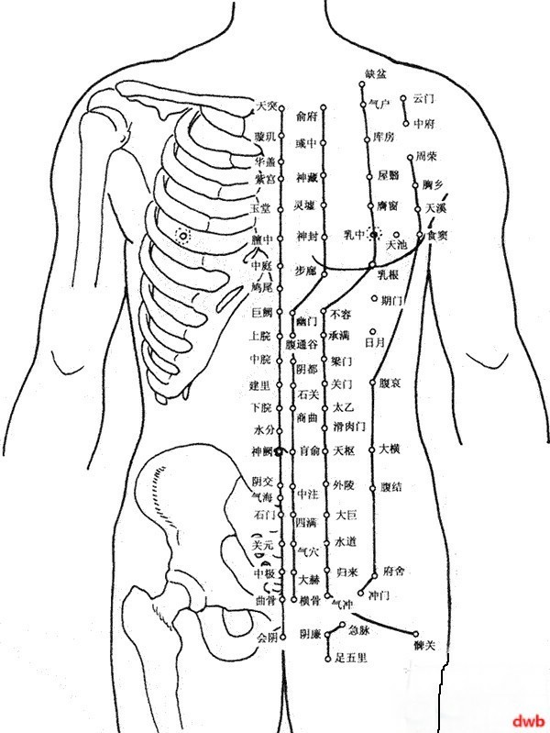
手掌穴位彩图
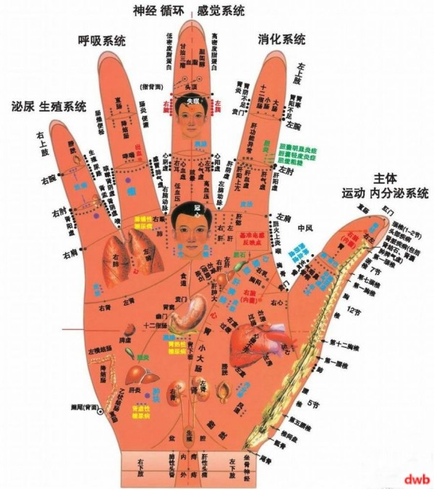
人体壬脉大穴
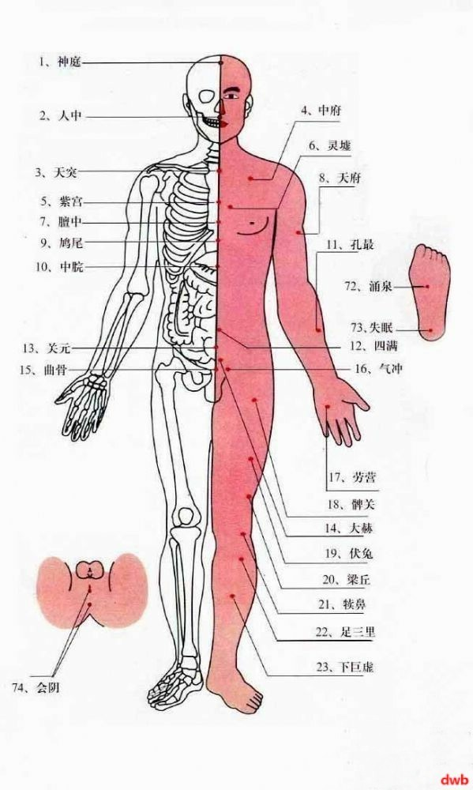
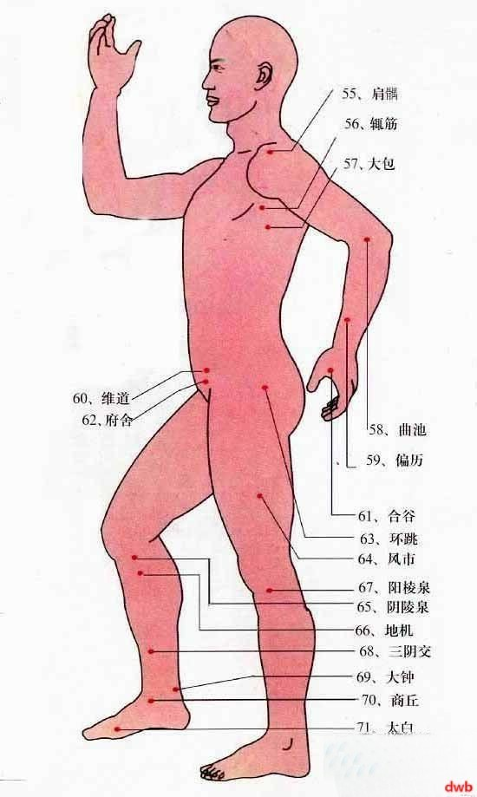
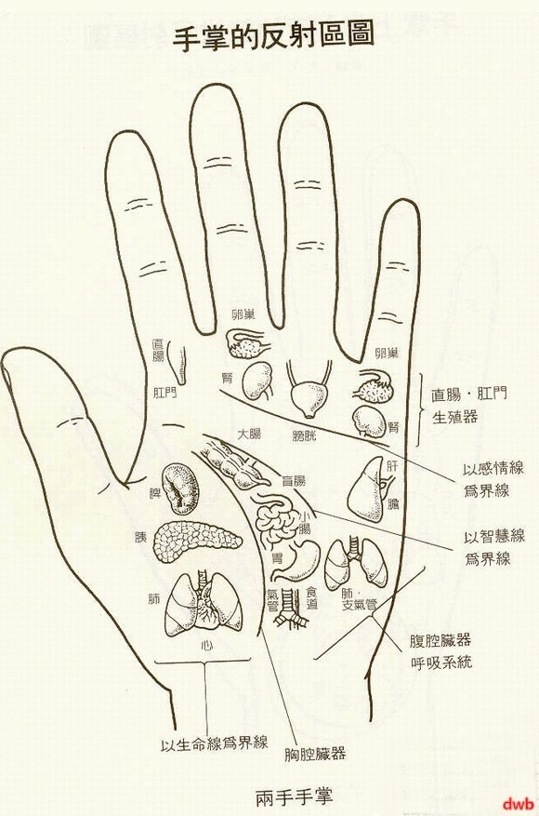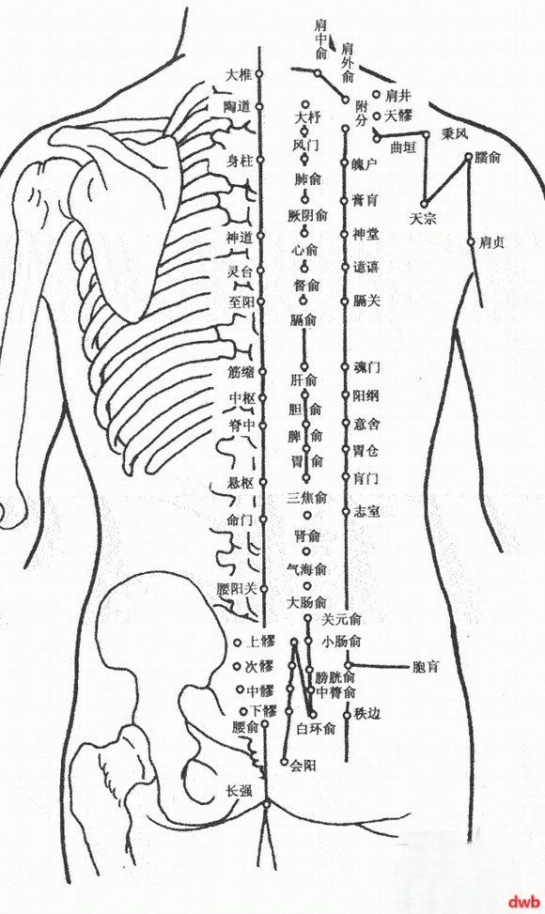
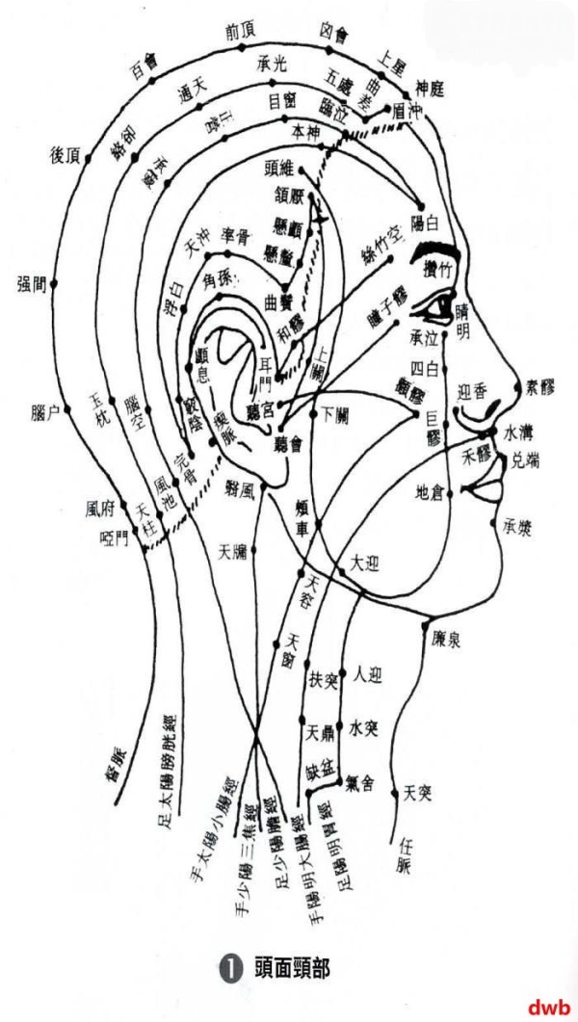

脸部穴位
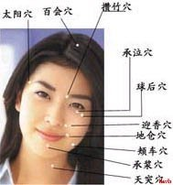
足底穴位
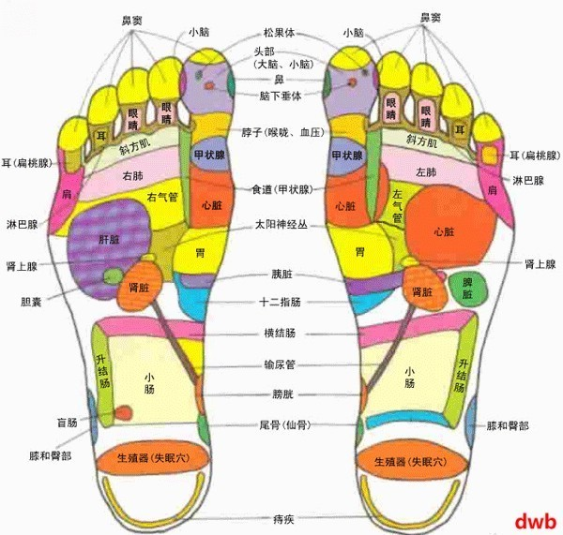
督脉大穴
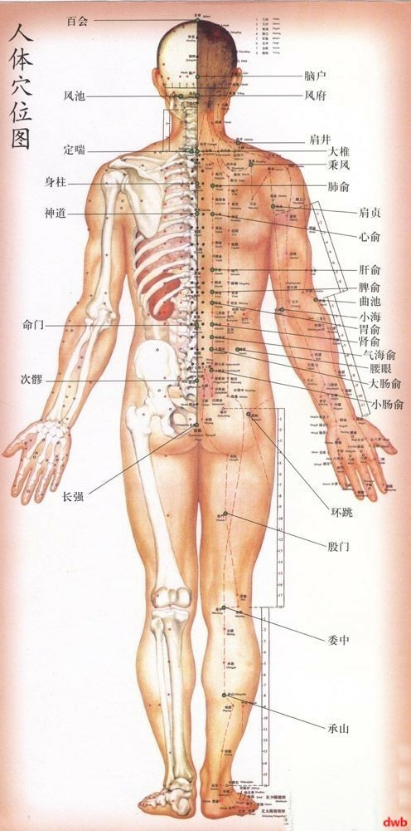
督脉图谱
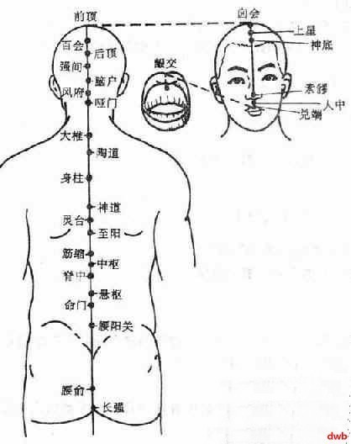
人体奇经八脉之一。督脉总督一身之阳经，六条阳经都与督脉交会于大椎，督脉有调节阳经气血的作用，故称为“阳脉之海”。主生殖机能，特别是男性生殖机能。督脉起于胞中，下出会阴，后行于腰背正中，循脊柱上行，经项部至风府穴，进入脑内，再回出上至头项，沿头部正中线，经头顶、额部、鼻部、上唇，到唇系带处(见图)。本经脉腧穴有长强 、腰俞、腰阳关、命门、悬枢、脊中、中枢、筋缩、至阳、灵台、神道、身柱、陶道、大椎、哑门、风府、脑户、强间、后顶、百会、前顶、囟会、上星、神庭、素髎、水沟、兑端、龈交共28穴。
督脉
①奇经八脉之一。出《素问·骨空论》。其循行路线，起始于小腹内，从会阴部向后，行于脊里正中，上至风府，入于脑，上头顶，下额，沿前额正中，到鼻柱下方及上齿。前后与任脉、冲脉相通，与足太阳膀胱经、足少阴肾经相合，联系心、肾、脑。该经脉发生病变，主要表现为脊柱强直、角弓反张、头重痛、项强、眩晕、癫痫、癃闭、遗溺、痔疾、妇女不孕等。
②经外穴别名。《备急千金要方》：“卒癫，……又灸督脉三十壮，三极，穴在直鼻中上入发际。”即发际穴。见该条。
督脉穴
①督脉所属穴，据《针灸甲乙经》及《医宗金鉴》等书载，计有：长强(少阴所结)、腰俞、阳关、命门、悬枢、脊中、中枢、筋缩、至阳、灵台、神道、身柱、陶道(足太阳会)、大椎(足三阳会)、哑门(阳维会)、风府(阳维会)、脑户(足太阳会)、强间、后顶、百会(足太阳会)、前顶、囟会、上星、神庭(足太阳、阳明会)、素髎、水沟(手、足阳明会)、兑端、龈交，共28穴。又交会于足太阳的风门、任脉的会阴。
②指后溪穴。《针经指南》：“后溪通督脉，为八脉八穴之一。”后溪穴又称为小督脉。
寻找穴道的诀窍:
这里仅就一般寻找穴道的诀窍，做一个简单的介绍。
穴道，也就是出现反应的地方。身体有异常，穴道上便会出现各种反应。这些反应包括：
①用手指一压，会有痛感（压痛）；
②以指触摸，有硬块（硬结）；
③稍一刺激，皮肤便会刺痒（感觉敏感）；
④出现黑痔、斑（色素沉淀）；
⑤和周围的皮肤产生温度差（温度变化）等。
这些反应有无出现，是有无穴道的重要标志。
若找到的穴道，先压压、捏捏皮肤看看。若出现前述的反应，即可判断有穴道在。
另外，在穴道的找法中，频频出现“两指宽”、“三指宽”等字眼，这是计算穴道位置时的基准，有“同身尺寸”之说。例如，“一指宽”是指大拇指最粗部分的宽度；“两指宽”则是指食指与中指并列，第二关节（指尖算起的第二个关节）部分所量的宽度。
手指的大小、宽度，依年龄、体格、性别而有极大的不同。以此法确定穴道位置时，务必以患者的指宽度来找。

